Оглавление

1. Наложение штампа ЭЦП и регистрационных данных на образ документа. Регистрация карточки документа. 1

1. Наложение штампа ЭЦП и регистрационных данных на образ документа. Регистрация карточки документа.

|  |
| --- |
| **Папка** |
| ***СЭД Регистратор/*** ***04 На регистрацию*** |

1. Зайдите в папку ***СЭД Регистратор/04 На регистрацию***. Откройте карточку документа.

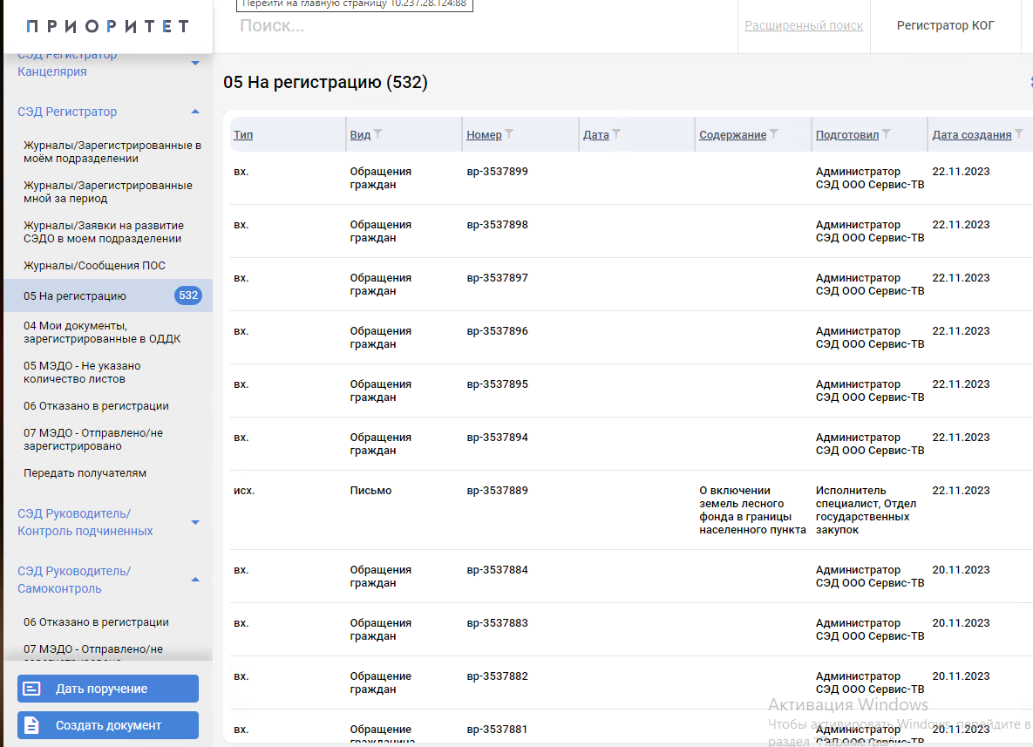

1. Выделите регистрационный номер и укажите дату регистрации.

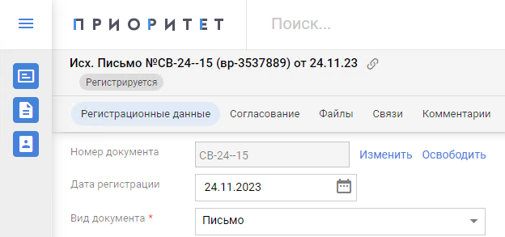

1. Перейдите к блоку ***Файлы***. Если документ подписан электронной подписью, то справа от файла будет доступен значок проверки ЭЦП.

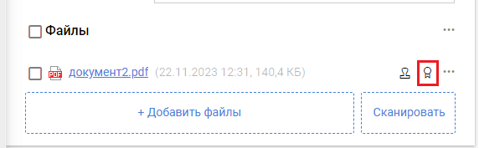

По нажатию на значок появится окно с информацией о подписи.

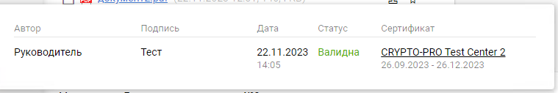

1. Для наложения на документ штампов электронной подписи и регистрационных данных нажмите на значок справа от файла. В появившемся контекстном меню выберите опцию «Мастер наложения штампов». Откроется окно мастера наложения штампов.

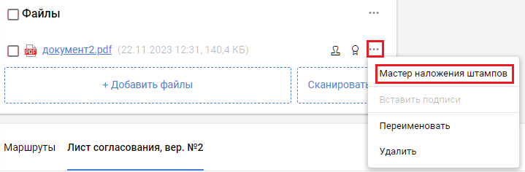

1. В открывшемся окне мастера наложения штампов в его левой части изображены доступные штампы.

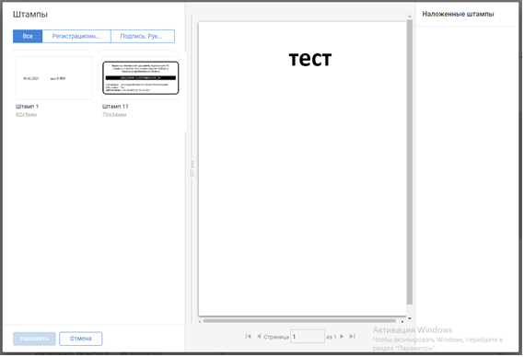

Нажмите кнопку или и выберите нужный штамп.

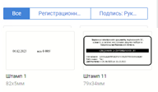

1. Расположите выбранный штамп в нужном месте документа, перетащив его изображение кнопкой мыши. Затем выберите второй штамп и разместите на документе аналогичным образом.

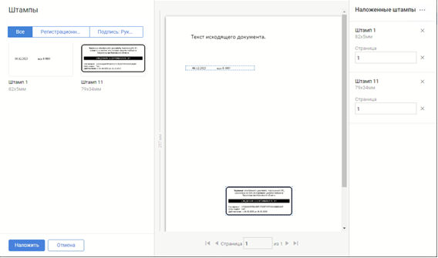

1. После установки штампов в нужном положении нажмите кнопку . Будет создан файл с именем оригинального подписанного документа с добавлением к имени текста: «файл отображения».

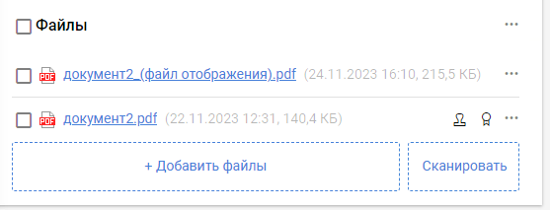

*Примечание*: Если штампы были наложены некорректно, то удалите файл отображения, нажав на значок справа от имени файла, и выбрав соответствующую опцию. Затем выполните процедуру наложения штампов повторно.



1. Завершите процедуру регистрации карточки обычным порядком: проверьте данные/реквизиты, нажмите кнопки и или (красным цветом кнопка подсвечена при отправке документа по МЭДО).



*Примечание*: Оба файла (оригинальный с электронной подписью и файл отображения) должны остаться в блоке ***Файлы.*** Оригинальный файл удалять нельзя!